План – конспект урока по геометрии с использованием ЭОР по теме «Площадь трапеции»
Автор: Макарова Татьяна Павловна, учитель высшей категории Государственного бюджетного образовательного учреждения города Москвы средней общеобразовательной школы №618.
Класс: 9 класс
Учебник: Погорелов А.В. Геометрия: Учебник для 7 – 9 кл. общеобразовательных учреждений/ А.В. Погорелов. – 5-е изд. – М.: Просвещение, АО «Московские учебники», 2010. – 224 с.: ил.
Уровень образования школьников: базовый уровень общего образования.
Тип урока: комбинированный
Цель урока:
Развитие у учащихся пространственного воображения и логического мышления путем изучения площади трапеции и применения этих знаний при решении задач вычислительного и конструктивного характера.
Задачи урока:
- Обучающая: доказать теорему о площади трапеции, отрабатывать применение данной формулы при решении задач, совершенствовать навыки решения задач;
- Развивающая: развитие познавательной активности, творческих способностей, мышления, умения анализировать и обобщать, переносить знания из одной ситуации в другую;
- Воспитательная: воспитание чувства ответственности каждого учащегося, интереса к предмету с привлечением мультимедийных возможностей компьютера и элементов занимательности;
- Методическая: показать применение методов дифференцированной работы при проверке домашнего задания.
Необходимое техническое оборудование: мультимедийный проектор, компьютер, экран, чертежные принадлежности, презентация, выполненная в редакторе Microsoft Power Point, ноутбуки.
Формы работы учащихся.
Фронтальная, индивидуальная, самостоятельная в режиме самоконтроля и взаимоконтроля.
Перечень используемых ЭОР
№ | Название ресурса | Тип, вид ресурса | Форма предъявления информации | Гиперссылка на ресурс, обеспечивающий доступ к ЭОР
1 | Площадь трапеции. Лекция (N 185282) | Информационный модуль; мультимедиа | Интерактивная лекция; флеш-ролик | http://school-collection.edu.ru/catalog/res/7ae1da62-0a01-01b2-00e6-74d6596bd17b/?from=7ae22ac5-0a01-01b2-0121-b6e76faffe3d&
2 | Трапеция | Практический модуль из 4-х контрольных заданий | Интерактивный тест | http://fcior.edu.ru/card/22847/trapeciya.html
3 | Интерактивное упражнение "Площадь и углы трапеции" | Практический модуль | Интерактивная задача | http://files.school-collection.edu.ru/dlrstore/2545cfd4-24cd-4af2-8336-d0143ee0e608/g40.swf
4 | Вычисление площади трапеции | Практический модуль | Интерактивная задача | http://files.school-collection.edu.ru/dlrstore/4996b6df-9e71-11dc-8315-0800200c9a66/iz2.swf
5 | Вычисление площади трапеции путем перекраивания или разбиения | Информационный модуль | Интерактивная лекция | http://files.school-collection.edu.ru/dlrstore/4996b6d8-9e71-11dc-8315-0800200c9a66/iz2.swf
План урока
Этапы урока |  | Время
1 | Организационный момент | 2 мин
2 | Актуализация опорных знаний и проверка домашнего задания | 5 мин
3 | Изучение новой темы | 19 мин
4 | Проверка усвоения | 11 мин
5 | Подведение итогов | 5 мин
6 | Домашнее задание | 2 мин
7 | Рефлексия | 1 мин
Ход урока
- Организационный момент.
Проверка готовности рабочего места к уроку (приветствие, проверка готовности к уроку, рабочих тетрадей, письменных принадлежностей).
- Актуализация опорных знаний.
- Индивидуальная работа.
Карточка 1.
Доказать, что площадь треугольника равна половине произведения его стороны на высоту, проведенную к этой стороне.
Карточка 2.
Доказать, что площадь треугольника равна половине произведения двух любых его сторон на синус угла между ними.
Карточка 3 (для наиболее подготовленных учащихся).
Вывести формулу Герона для площади треугольника.
- Фронтальный опрос.
- Дать определение трапеции.
- Какие виды трапеции Вы знаете?
- Что называют расстоянием между параллельными прямыми?
- Сформулируйте свойства площади для простых фигур.
- По каким формулам вычисляются площади прямоугольника, квадрата, прямоугольного треугольника, треугольника, параллелограмма?
- Проверка домашнего задания
Один учащийся читает решение домашней задачи №27 по своей тетради, остальные обсуждают и проверяют с помощью учащихся - консультантов.
- Изучение новой темы.
- Ввести понятие высоты трапеции.
Начертите в тетради трапецию ABCD и проведите из вершины В перпендикуляр к основанию АD.
Определение: Перпендикуляр, проведенный из любой точки одного из оснований к прямой, содержащей другое основание, называют высотой трапеции.
Слайд1.
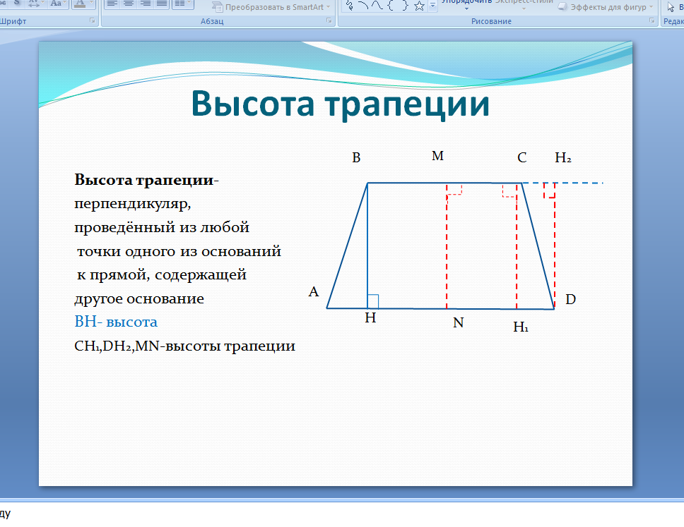
- Практическое задание. Вычислить площадь трапеции.(ЭОР [5]).
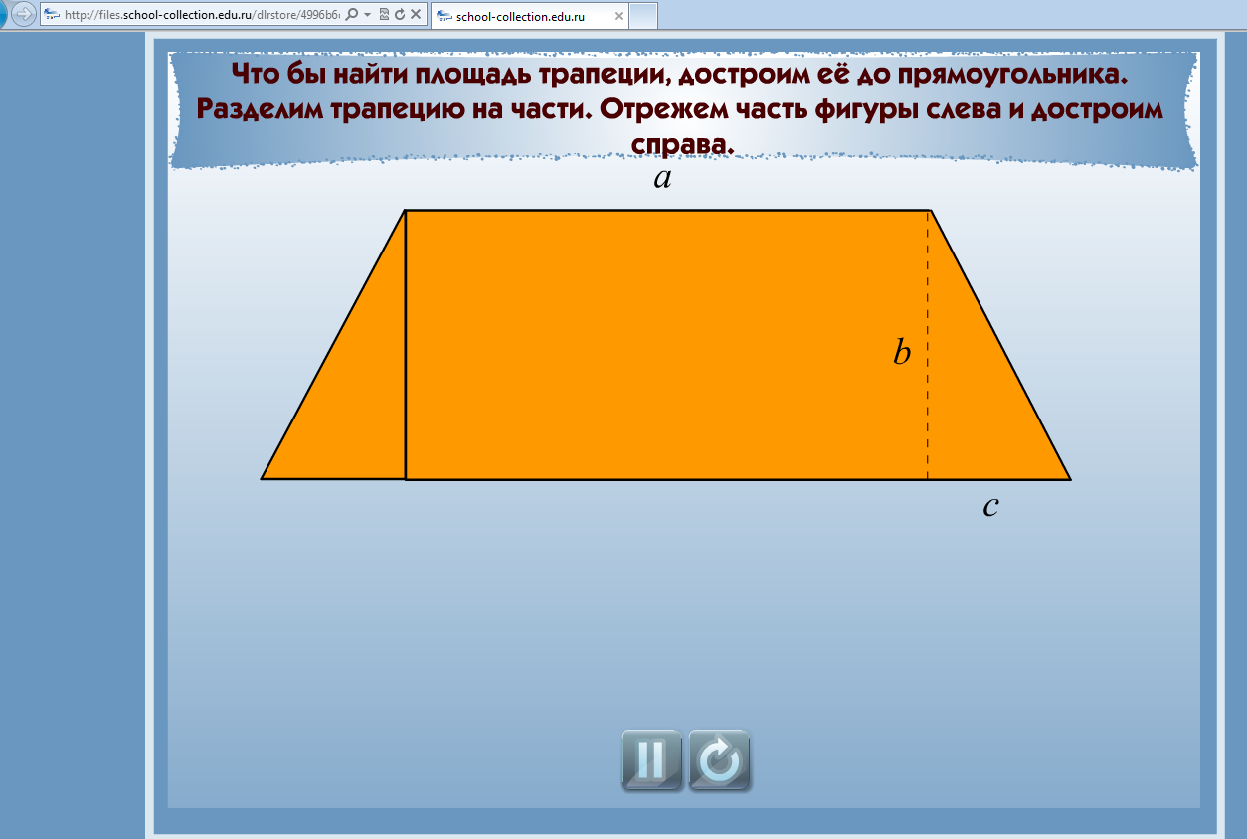
- Формулирование и доказательство теоремы о нахождении площади трапеции (показ ЭОР [1]).
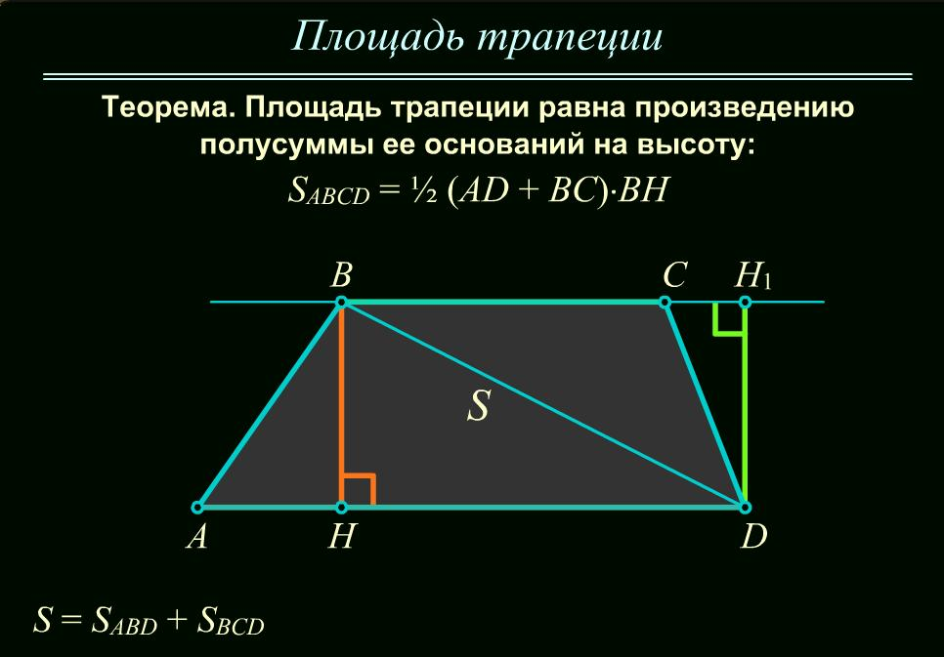
- Закрепление изученного материала.
- Решить устно. Найдите площадь трапеции АВСD c основаниями АВ и CD, если: АВ=21 см, СD =17 см, высота BH =7 см.
- Решить задачу (ЭОР[3]):
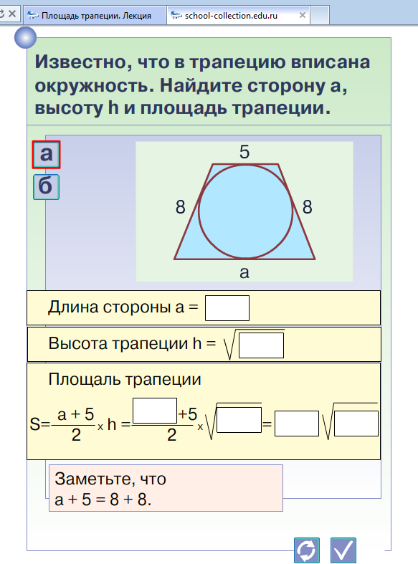
- Выполнить тест (индивидуально)[ЭОР-2]:
1.
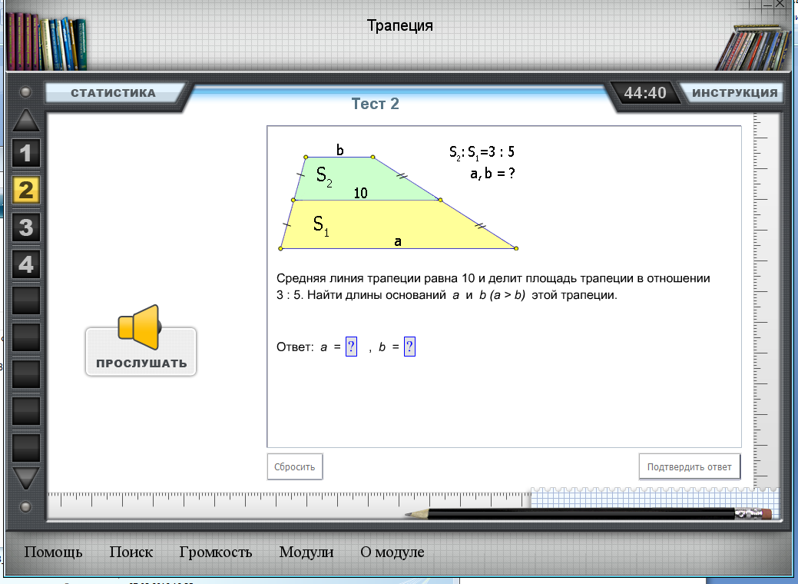
2.
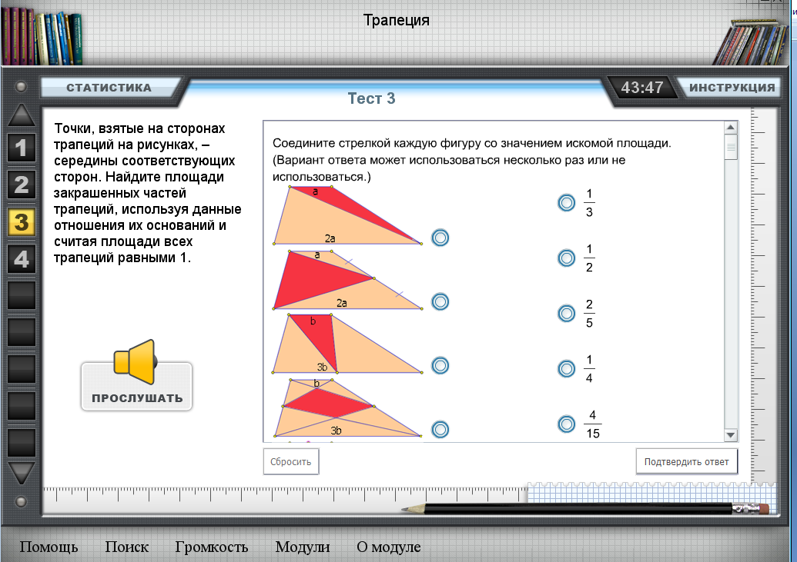
3.
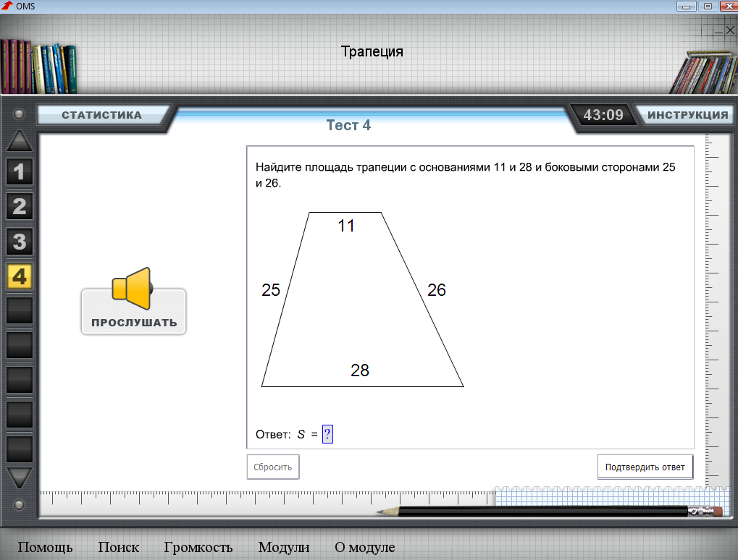
- Минутка релаксации. Физкультминутка.
Раз, два — выше голова. Три, четыре — руки шире. Пять, шесть — всем присесть. Семь, восемь — встать попросим. Девять, десять — сядем вместе.
- Занимательная страничка урока.
Слайд 2.
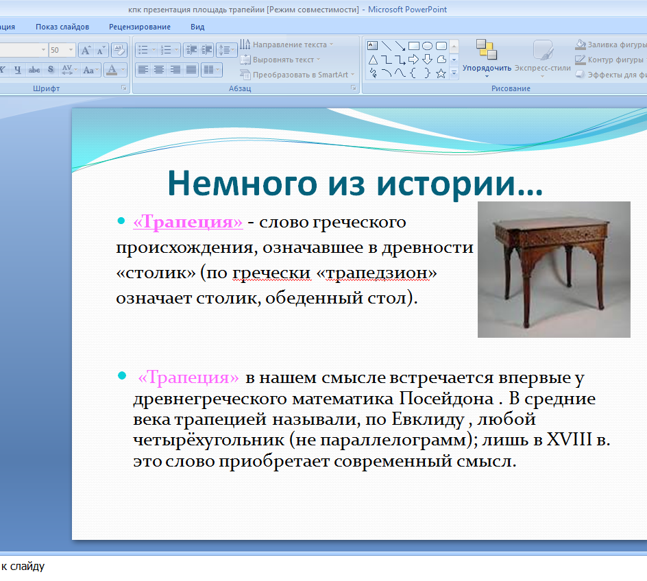
Слайд 3.
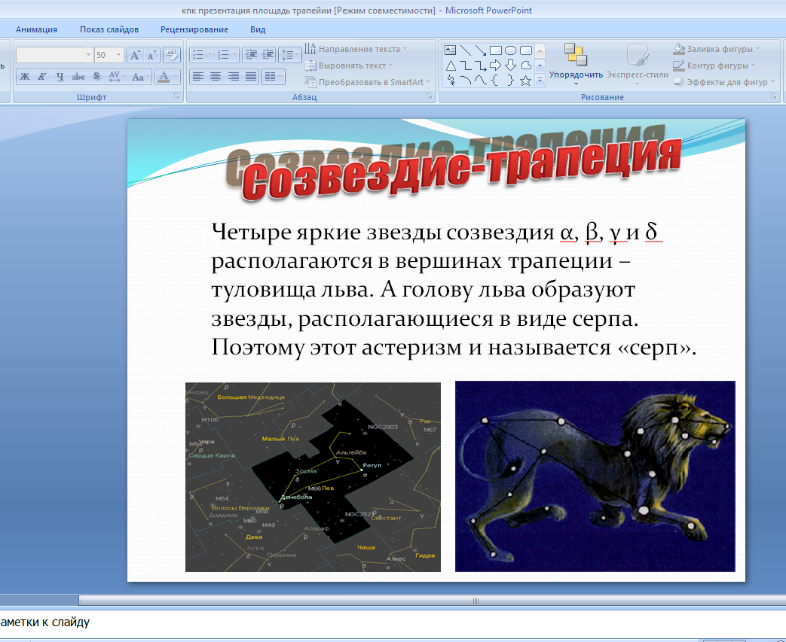
- Итог урока.
- Фронтальная беседа:
- Длины каких отрезков в трапеции мы должны знать, чтобы по формуле найти ее площадь? (показ ЭОР [4]).
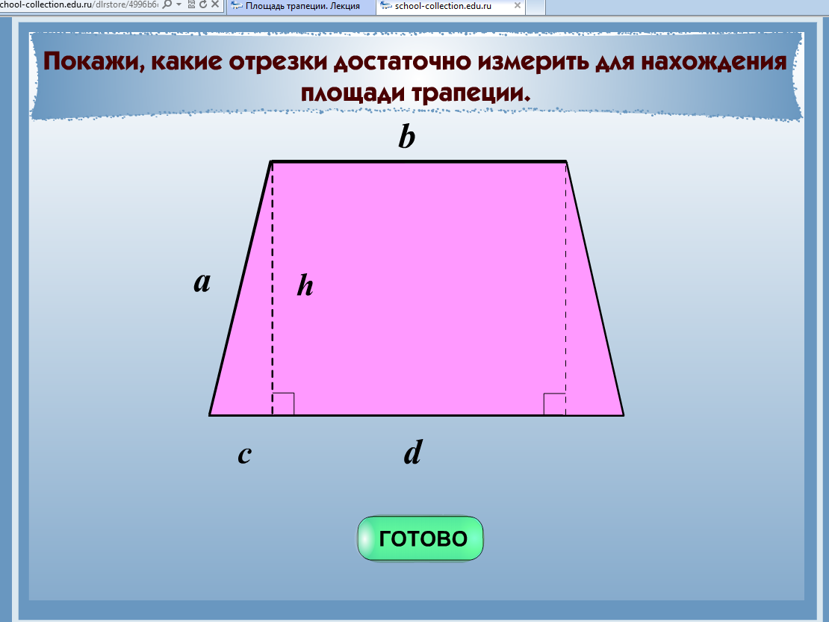
- Дайте словесное описание формулы нахождения площади трапеции.
- Запишите формулу для нахождения площади трапеции.
- Оценка работы учащихся. Дать анализ и оценку успешности достижения цели и наметить перспективу последующей работы.
- Домашнее задание.
Проверка усвоенного материала проводится в форме тестирования, для чего подготовлены тесты по теме «Площадь трапеции» в двух вариантах на http://learning.9151394.ru/course/view.php?id=578
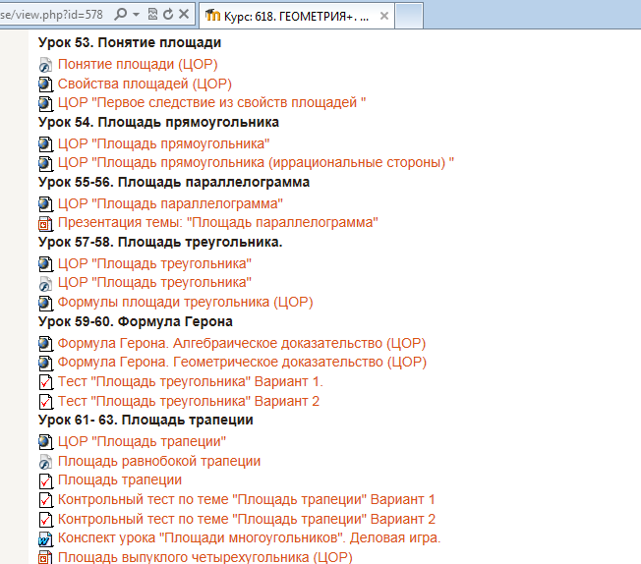
- Рефлексия.
- Отметьте на шкале, насколько понятен вам изученный на уроке материал.
Ничего непонятно Все понятно
- Продолжите фразы:
«Сегодня на уроке я узнал…»
«Сегодня на уроке я научился…»
- Ребята, я вам раздала три вида смайликов. И вы должны выбрать смайлик, соответствующий вашим впечатлениям от урока.


